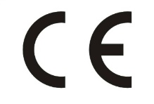
DEKLARACJA ZGODNOŚCI UE
EU Declaration of conformity
PRODUCENT:  Manufacturer: |  | Numer deklaracji: 01/02/24  Number of declaration: 01/02/24  AVEEO SP. z o.o.  Ul. Płocka 89, 09-100 Płońsk, Polska
Marka:  Trade mark: |  | 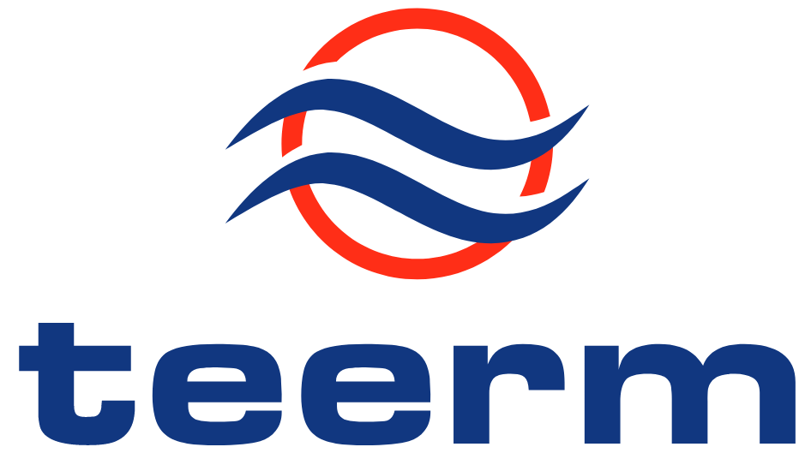
Deklarujemy na własną odpowiedzialność, że wszystkie nasze produkty
We declare with full responsibility, that all our product:

NAZWA WYROBU:  Name: |  | Elektryczny podgrzewacz wody z zasobnikiem
MODELE:
Models:
Q-OW 1130 AB-30L (D30V15Q1)
Q-OW 1150 AB-50L (D50V15Q2)
Q-OW 1180 AB-80L (D80V15Q3)
N(D)-OW 0606 WPB-6L (SF06S15N(D))
N(D)-OW 0710 WPB-10L (SF10S15N(D))
N(D)-OW 0815 WPB-15L (SF15S15N(D))

PRZEDMIOT DEKLARACJI  Subject of the declaration: |  | Podgrzewacz wody z wyposażeniem.
Wymieniony powyżej przedmiot niniejszej deklaracji zgodności UE jest zgodny z odnośnymi
wymaganiami unijnego prawodawstwa harmonizacyjnego:
The object of the declaration described above is in conformity with the relevant Community harmonisation legislation:
2014/30/UE
2014/35/UE
2009/125/WE
Rozporządzenie (UE) 812/2013
Rozporządzenie (UE) 814/2013
2011/65/UE (2015/863)
Odwołania do odnośnych norm zharmonizowanych, które zastosowano, wraz z datą normy, lub do innych specyfikacji technicznych, wraz z datą specyfikacji, w odniesieniu do których deklarowana jest zgodność:
References to the relevant harmonised standards used or references to the specifications in relation to which conformity is declared:
EN IEC 55014-1:2021  EN IEC 55014-2:2021  EN IEC 61000-3-2:2019+A1:2021  EN 61000-3-3:2013+A1:2019+A2:2021  EN 50440:2015+A1:2020 |  | EN 60335-1:2012+A11:2014+A13:2017+A1:2019+  A14:2019+A2:2019  EN 60335-2-21:2003+A1:2005+A2:2008  EN 62233:2008  EN IEC 63000:2018
Niniejsza deklaracja zgodności wydana zostaje na wyłączną odpowiedzialność producenta.
This declaration of conformity is issued under the sole responsibility of the manufacturer

Miejsce, data  Place, date |  | Imię i nazwisko, stanowisko  i podpis osoby upoważnionej:  Name, surname, position and  signature of authorized person

